2010 年建中 1962 級校友哥斯大黎加聚會隨感  陳雍（八班） | 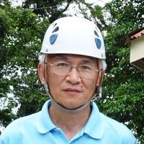

聚會結束前周君說了一番話，該認清「聚會」不能與「旅遊」劃上等號；會友談心是主，遊山玩水為副，隨年歲增長，更要將主副兩者差距拉大。他之所言，深得我心，相信同學們也多抱著同樣宗旨參加。哥斯大黎加是二度重遊，十年前經歷過的自然生態，雨林、海灣、花鳥動物，是此行遠所不及，但和老同學再聚，包括多位幾十年「失聯」者，那份激動和喜悅，則與上次來訪迥然不同。

Houston 校友接下擔子，決定把聚會定在中美洲的哥斯大黎加，光憑勞師襲遠的
豪氣，就讓人心折。團隊作了大量準備工作，集思廣益下預先考慮到總總細枝末節，因為船到橋頭哪能都自然變直。他們與旅行社議妥的行程和價格，公正合理，到時又未曾加油添醋，變相收費，本人身受其益，了無抱怨，只有感激。

以下將哥斯大黎加（見圖）之聚，作一簡單記述，留存紀念。出發前，主持人早將行程公佈，並提供有關參考資料，有心人若事先研讀，甚至進一步深入瞭解，旅遊部份的收穫，當比到時隨波蕩漾者為多。

2010. 04. 09：在哥國首都 San Jose 的 Hotel Presidente 報到，幾乎所有參加者都有
專人迎候，送到旅館。Houston 先頭部隊已早一兩天到達。晚餐後高唱校歌，由當地一些 Amigos 組成之樂團伴奏，2010 年建中 1962 級校友哥斯大黎加聚會於焉開始。

2010. 04. 10：全體 83人分搭兩部巴士，遊位於 San Jose 以北約 50 公里處的 Poas 火山（見圖）。該火山曾於 1910 年爆發，世界各地都曾測試到落塵，可見威力之強。
步行到瞭望台，可俯視遠處之火山噴口（Crater），及造成之湖泊，大夥未繼續走近噴口邊緣。離 Poas 火山不遠為 La Paz Waterfalls Garden。園內有各種巨型籠罩，展示蝴蝶、
猿猴、青蛙、鸚鵡等鳥類。另有高低瀑布兩處，導遊建議坐第一車者參觀其中之一（見圖），搭另車者參觀另一瀑布，分道而行。全體遵言遊覽後，發現兩處相距不遠，紛紛鼓勇將兩瀑布遊遍；所謂「遊遍」，也不過都照了相而已。回 San Jose 途中，參觀 Doka 咖啡園，
哥國咖啡頗負盛名。咖啡品質與咖啡豆生長之天時地利息息相關，豆收後的烘焙和磨研後的混配，也多有考究。我們走馬看花，略作品嘗、選購。入夜後在城內 Pueblo Antiguo 晚餐
，並有一場拉丁歌舞秀。此處為一遊樂場所，所得盈利用來支持城內哥國唯一之兒童醫院。該醫院於1963 年甘乃迪總統到訪時捐款開始興建。回到 Presidente 旅館已近十一點
，結束勞累的一天。

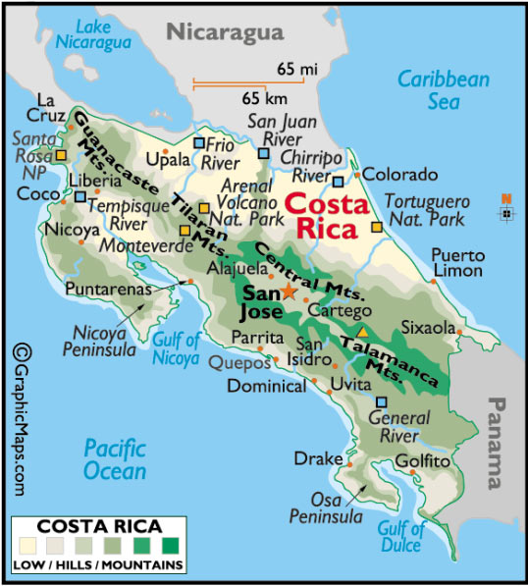
哥斯大黎加簡圖

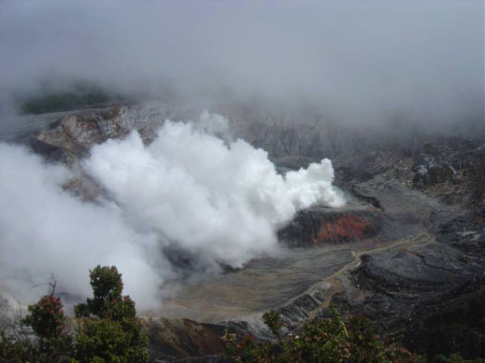
Poas 火山

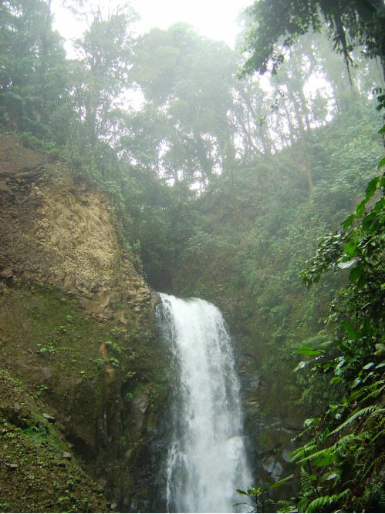
La Paz Waterfalls Garden 內之一瀑布

2010.04. 11：一大早起身，為了節省時間，立刻整隊出發到東邊加勒比海
（Caribbean Sea）岸的 Tortuguero。車往東北行駛一小時後抵達 Guapiles，停下吃
早飯，然後又走了近兩小時到達正東之 Cano Blanco。 此城離海已不遠，之後改換
汽艇（共兩艘，各坐四十來人）進入 Tortuguero 國家公園。航行河道基本上是西北
走向，與海岸線平行。船時快時慢，天空忽晴忽雨，雨大時船艙四週覆以透明塑料布，密不透氣，頗感不適。一小時半後上岸，到達 Mawamba Lodge，在此留宿。午餐過後已快
三點，有幾小時自由活動時間。大多數人冒雨逛街，似乎未有所得。兩年前夏威夷聚會時，在橋牌桌上交手的幾位，則留下又續前緣。海龜慣於夏天在 Tortuguero 帶海灘上生蛋
，遊客趨之若騖，紛紛專程前來見識；不過我們來的不是時候。

2010. 04. 12：天亮未久，我們被匆匆趕著上船，分登四艘小艇，趁河道旁邊樹林中
棲息的鳥獸仍活躍時，希望能親睹芳澤，可惜天不作美，收穫不大。隔夜的豪雨繼續不斷，船上無篷遮雨，每人緊緊裹上郭君送的雨衣，唯恐著涼生病。這一帶平均雨量居全國之冠，雨季雖剛開始，昨夜之雷聲隆隆、大雨滂沱，已讓本加州中谷居民覺得消受不了。返回 Mawamba Lodge 早餐後，怏怏經原路回到昨天早飯的地方進午餐。途中曾停在一香蕉
園門口休息，未入內細看。哥國香蕉產量居世界第二；眾人對本地人將香蕉油炸或烤熟後入菜，當留有印象。接著又是三小時的車程到西北西方向的 Arenal Volcano National Park
。抵達後進入 Arenal Manoa 休閒園，在此停兩晚。入夜後，驅車十來分鐘，到 Tabacon Grand Spa Thermal Resort 的露天池中泡溫泉，待四肢百骸通體舒暢後，出水到池邊餐廳
大嚼自助餐。

2010. 04. 13：清早在 Arenal Manoa 園區（見圖）散步，雨過天晴，一片清新綠意。

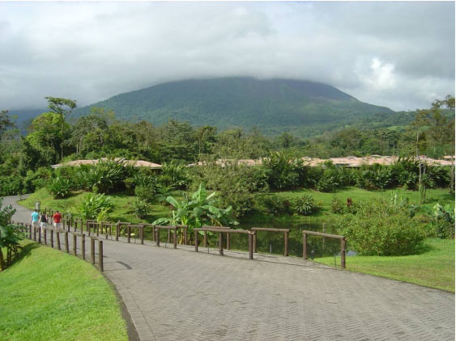
Arenal Manoa 園區

此園頗具規模，佔地廣闊，所住之紅頂平房，依地勢高低，優雅地散落在群花綠樹叢中。早餐後，在草地上拍個人照、班照、和團體照，拖拖拉拉費了一陣子功夫。隨後興致勃勃地搭車去嚐鮮 —Sky Tram / Sky Trek。抵目的地後先搭纜車登高，沿途火山和 Arenal 湖盡在眼底，到達平臺後，就準備下階段的「冒險」。每人配以道具，以便隨後可以將身子吊在鋼索上，在空中御風而行（見圖）。鋼索共分八截，受地形支配長短不一，加起來共有2,800 米（其中每截最長可達770米，最高可達200米）。每段兩端都有服務人員照應，滑完一段，可先休息喘氣，再繼續往前。
整套裝置極其安全，不可能將人墜落，不過有人若途中心臟病發作，則另當別論，所以遊客應有自知之明，再量力而為。午飯後，在熱帶雨林中步行一大圈，歷時幾乎兩小時。步道建在山腰，每兩座山谷之間有一 hanging bridge （筆者稱之為懸橋，通過時搖搖晃晃，
見圖）連接。有走畢全程，也有中途折返者。旅遊部份到此結束。

2010.04.14：最早一批搭巴士到機場者將於七點鐘首途，有兩小時半車程。晨起在餐廳作最後告別。對不起！這話有語病！對這次建中 1962 級校友聚會告別，同時也向
兩年後在台北之再聚招手。沒多日，紛紛傳來與會者均已平安賦歸；台北諸君已著手籌劃慶祝畢業五十年的盛會。

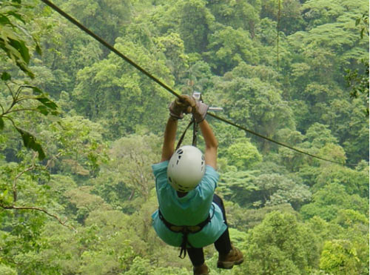
Sky Trek 御風而行

哥斯大黎加大多數朋友初次到訪，個人覺得並無多少奇特之處，倒是與青少時熟悉的寶島台灣，頗多相似。細想之下，發現到訪過的山川林澗，難與任何歷史文物連綴，一旦少了那份思古之幽情，就不會留下深刻的印象。徵之諸君，不知以為然否？

這次聚會，收到好幾份紀念禮物（見圖），光是許、王、張、徐、左、姚諸君的心意，就讓人感動，有的深具實用價值，當珍惜使用。抵哥國首夜，有人敲門，是洪君以從台北帶來的點心兩件相贈，無功受餽，僅以一聲言謝回報。

每次參加建友聚會，都學到些新事務，對老同學在不同領域中出類拔萃，由衷敬服，或有羨慕之心，但絕不敢妄生妒忌。僅以蔡君為例，幾十年未見，發現他在醫學研究領域裡，含蓋如此之廣，專研如此之精，而待人接物仍一如往昔，謙沖謹慎。蔡君以自然流利的華語，作深入淺出的講評，足見雖置身美國，但與華人同業的交流仍甚為頻繁。

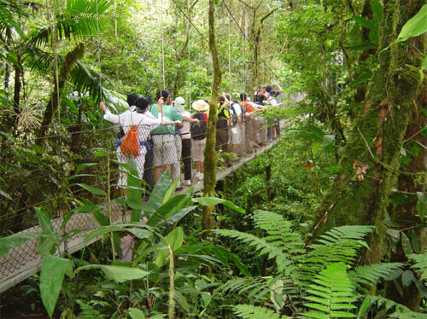
熱帶雨林中的懸橋

左君以「建友之友」的身份偕夫婿前來，落落大方，風範出塵。聚會前她主動表示，將主持「建友之侶」節目，邀請建友之另半，出來說說自己的夫婿，結果報名者顏君一人而已。就此，左君有兩點看法：（1） 建友不夠 romantic，沒啥可說（正中筆者要害）
，（2） 建友古板封建，還以為婦道人家不宜拋頭露面，乃對太座施壓力不要報名（筆者
豈敢）。

不過當 2010. 04. 11 雨夜飯後，節目正式登場時，除顏君細說當年與顏君（無
筆誤）如何相識、結婚、打拼外，另有陳君以「For Better or For Worse」為題，講與
周君結合，之後受主感召，決心以事奉主耶穌為一生職志，心中充滿喜悅，途中雖有波折，都能逐一克服。另位周君則娓娓道出七年愛情長跑，巨細無遺，生動活潑，精誠所至，終能贏得伊人芳心。四十年後，鶼鰈情深依舊。周君秉持信念，緣訂三生，「她到世上來是為了讓我疼愛。」大男人主義是條走不通的死胡同。想來在座聆聽而心有戚戚者，為數不少，能奉行不渝，又能講得如此透徹，恐非周君莫屬。是日適逢邢夫人華誕，邢君引吭高歌一曲《追尋》，筆者覺得他表達感謝之意濃於慶賀。鍾君自道，來美後改行餐飲，白手起家，終於大放異彩。哪時總得找個機會到 Oakland （California），College Avenue 上的 Rockridge Restaurant 瞻仰一番。此外首次參加聚會的華、傅兩君，也對南海學府
分手後的景況，作扼要表白。

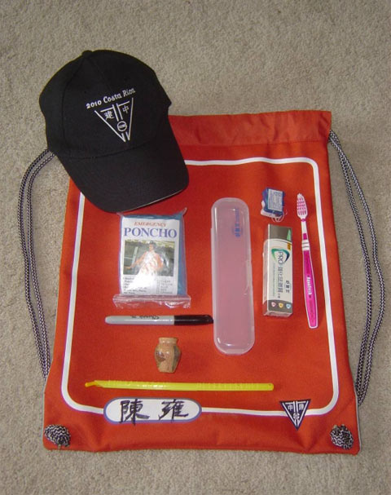
聚會中收到的紀念禮物

除以上較為正式的敘述外，在漫漫車行途中的交談，更不時迸出智慧的火花，上自太空、氣象，下至醫療、植樹，無所不包，聽者受益。當然，少不了的還有追憶往事，引起陣陣笑語，也有唏噓感慨。任何肺腑之言，若能記錄下來，無須雕鑿潤飾，就是一篇篇動人的散文。諸如此類不經意的交談，和飯桌上、林間小道上的個別對話，最能滋潤心靈，卻非世間任何有形的物質得以換取。筆者以為這是我輩建友聚會之精華所在，也是最引人之處。

惜別晚餐後，開會「檢討過去，策勵未來」。這次聚會小疵固然難免，過後也就忘了，無人斤斤計較。從任何角度評估，都說得上再度功德圓滿；Houston 團隊一再受到
讚揚感謝。下次聚會，一致同意兩年後在台灣舉行，屆時吾等建國高中畢業將滿五十年，歲數也都迫近金色夕陽。來自台灣諸君信誓旦旦，決心把它辦好。不過，辦活動歸他們，擴大參與則得人人出力，海外同學還是由其他海外同學聯絡起來方便些。周兄啟超說先把目標放在五百人，又說人人都有惰性，有些老同學得三拖四拉才請得動。筆者贊成他的兩點說法，與會者既然覺得建友聚會值得參加，在沒參加過的老同學面前，何妨放下身段加以敦促。

最後謹以至友周君和白居易寫的詩句，結束本文：

周︰「相聚才數日，臨別又依依。互約兩年後，把臂再相會。」

白：「一願世清平，二願身強健，三願臨老頭，數與君相見。」

2010. 04. 22

